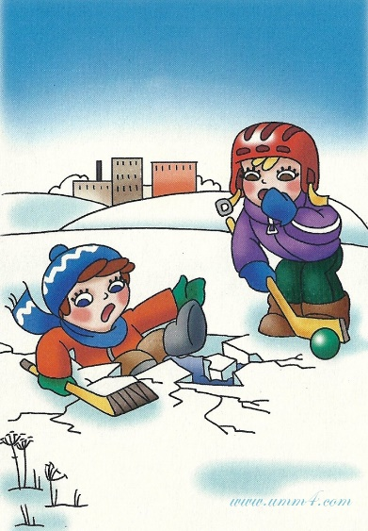
Ура! Весна и ледоход!
Плывёт, плывёт по речке лёд…
Глядят ребята там и тут,
Как льдины по воде плывут.
Ну чем тебе не корабли!
Но нет! – не уходи с земли!
На лёд коварный не ступай,
Опасно это — так и знай!
Такой корабль перевернётся,
На части может расколоться
Иль унесёт на центр реки…
Весной от речки прочь беги!

ЗАПРЕЩАЕТСЯ: В период весеннего паводка и ледохода
- выходить на водоемы;
- переправляться через реку в период ледохода;
- подходить близко к реке в местах затора льда;
- стоять на обрывистом берегу, подвергающемуся разливу и обвалу;
- собираться на мостиках, плотинах и запрудах;
- приближаться к ледяным заторам, отталкивать льдины от берегов;
- измерять глубину реки или любого водоема;
- ходить по льдинам и кататься на них.

Основные правила поведения детей на льду. Нельзя:
- Выходить одному на неокрепший лед.
- Собираться группой на небольшом участке льда.
- Проверять прочность льда ударами ног, клюшками.
- Переходить водоем по неокрепшему льду друг за другом на небольшом расстоянии.
- Идти по льду, засунув руки в карманы. Нести за спиной прочно надетый рюкзак.

Каждый ребенок должен знать, что в период весеннего паводка и ледохода запрещается:
- выходить на лед водоемов,
- переправляться через реку в период ледохода,
- стоять на прибитых течением к берегу льдинах,
- отталкивать льдины от берега,
- измерять глубину реки или любого другого водоема со льда,
- ходить по льдинам и кататься на них,
- стоять на обрывистом берегу подвергающемуся размыву.
- Если вы оказались свидетелем несчастного случая на реке или озере, то не теряйтесь, не убегайте домой, а громко зовите на помощь, взрослые услышат и смогут выручить из беды.

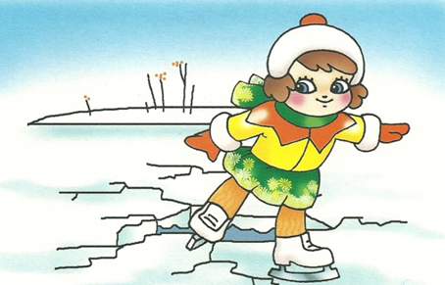

Помните, что менее прочным лед бывает, там, где:
- наметены сугробы
- растут кусты
- трава вмерзла в лед
- бьют ключи
- быстрое течение
- в реку впадает ручей
- в водоем попадают сливные воды с фермы или фабрики

Один из опознавательных признаков прочности льда – его цвет. Во время оттепели или дождей лед становится белым (матовым), а иногда и желтоватым (значит, он не прочен).
Надежный ледяной покров имеет синеватый или зеленоватый оттенок.

